Управление образования
администрации Белгородского района

Формирование навыков безопасного поведения у детей дошкольного возраста через ознакомление с правилами дорожного движения в сельской местности

Автор опыта:
Черемных Наталья Николаевна
воспитатель
муниципального дошкольного образовательного учреждения
«Детский сад комбинированного вида
№25 с. Ясные Зори Белгородского района Белгородской области»

2022

СОДЕРЖАНИЕ
Раздел I. Информация об опыте 3

Раздел II. Технология опыта 7

Раздел III. Результативность опыта 11

Библиографический список 12

Приложение к опыту 13

РАЗДЕЛ I.

ИНФОРМАЦИЯ ОБ ОПЫТЕ

Условия возникновения и становления опыта
Свою педагогическую деятельность автор осуществляет в муниципальном дошкольном образовательном учреждение «Детский сад общеразвивающего вида № 25 с. Ясные Зори Белгородского района Белгородской области». Учебное учреждение имеет хорошую материально-техническую базу и учебно-методическое оснащение учебного процесса, что позволяет организовать процесс обучения на высоком, современном уровне. Методическая работа в ДОУ строится на основе федерального государственного образовательного стандарта к структуре основной общеобразовательной программы дошкольного образования. На данный момент в детском саду функционирует 6 групп, в том числе и с ограниченными возможностями здоровья.
Расположение детского сада недалеко от дороги обусловило повышенное внимание к проблеме профилактики детского дорожно-транспортного травматизма. По территории села нет светофоров. Безопасность является одной из базовых витальных потребностей, это основа всего существования и развития личности. Очевидно, что ребенок дошкольного возраста в силу своих возрастных особенностей и возможностей, не может обеспечить собственную безопасность. Эту функцию берет на себя рядом находящийся взрослый человек, воспитатель, родитель. Детство это период жизни, когда ребенок естественно принимает культуру безопасности, она становится его внутренней культурой, перестраивая поведение, обеспечивая суждение, ориентацию на образец и правило. Формирование безопасности на дороге является одной из базовых задач педагогического процесса ДОУ.
Для изучения исходного уровня развития у детей навыков безопасного поведения и знаний правил дорожного движения, авторами была использована методика выявления уровня знаний, умений и навыков по обучению правилам дорожного движения и безопасному поведению на улице и дорогах у детей дошкольного возраста Г.Х. Манюровой, Л.В. Мирошниченко «Мы на улице» (Приложение №1). Данная методика представляет собой подборку диагностических заданий на знания правил безопасного поведения на дороге и в транспорте и развивающая среда.
Сравнительный анализ результатов диагностики показал, что уровень сформированности представлений о правилах дорожного движения, поведения на дороге и знание дорожных знаков у дошкольников составляет 48%. Дети владеют некоторыми теоретическими знаниями, но испытывают затруднения в применении их на практике, не могут предвидеть развития дорожной ситуации, планировать свое поведение, как участника дорожного движения. Остальные 52 % детей не обладают элементарными теоретическими знаниями, соответственно на практике применить их не могут. Полученные данные диагностической работы повлекли к необходимости работы над опытом по теме «Формирование навыков безопасного поведения у детей дошкольного возраста через ознакомление с правилами дорожного движения в сельской местности».
Актуальность опыта
Актуальность заявленной темы обозначена необходимостью получения знаний, умений и навыков в области знания правил дорожного движения, а также важностью целенаправленной образовательной деятельности в этом направлении.
Для формирование навыков безопасного поведения отводится не только период детства, этому человек учится в течении все жизни, но основы должны закладываться именно в детстве. Безусловно, безопасность для дошкольников это не просто заучивание правил дорожного движения, а также формирование стереотипа безопасного образа жизни, ребенок должен, не только учится правильно вести себя на дороге, но и по возможности избегать опасности. Именно поэтому важно научить ребенка с самого раннего детства основам безопасного поведения на дороге.
В соответствии с основной образовательной программой дошкольного образования основные задачи ориентированы на воспитание у детей дошкольного возраста мотивации к безопасности и формирование компетенций безопасного поведения в окружающей обстановке, воспитание личностных качеств, способствующих предупреждению и преодолению опасных ситуаций и умение не только ориентироваться в новой нестандартной для ребёнка дорожной ситуации, но и принимать решения, применять ранее полученные знания в тех или иных жизненных ситуациях.
Поэтому значимой является проблема создания условий в дошкольной образовательной организации, семье, социуме, позволяющих ребенку не только планомерно накапливать опыт безопасного поведения в быту, но и уметь применять его в конкретной ситуации.
Несмотря на разнообразие форм и методов работы, используемых дошкольными образовательными организациями по формированию у дошкольников навыков культуры безопасного поведения на дороге, с одной стороны, и включенности родителей, социума в реализацию данного направления выявлены противоречия: между необходимостью формирования основ безопасного поведения на дороге у детей дошкольного возраста и отсутствием целенаправленной работы по данному направлению в ДОО. Противоречия стали условием углубленного изучения данной проблемы и впоследствии обобщения актуального педагогического опыта работы.
Ведущая педагогическая идея опыта
Ведущей педагогической идеей опыта является создание системы комплексного построения воспитательно - образовательного пространства, направленного на формирование навыков безопасного поведения на дороге дошкольников в дорожном движении (поведения на дорогах) через ознакомления с правилами дорожного движения, что позволит стимулировать детей к сознательному изучению правил дорожного движения, опираясь на опыт ответственного поведения и социальную активность взрослых и дошкольников.
Длительность работы над опытом
Длительность работы над опытом составляет 3 года, охватывает период с сентября 2019 года по август 2022 года и включает в себя 3 этапа:
- диагностика, анализ результатов, подведение итогов работы, описание опыта.
Работа над опытом охватывает период с 2019 по 2022 год и осуществлялась поэтапно.
I этап - подготовительный: сентябрь 2019 – ноябрь 2019 года
Он включает в себя:
- Аналитические исследования, определение основных направлений работы, построение алгоритма действий.
- Определение педагогических условий, направленных развитие кинестетических умений у детей.
Постановка целей, задач и выбор методов работы.
II этап - основной: декабрь 2019 - ноябрь 2021 года
- Создание развивающей предметно-пространственной среды для ознакомления с правилами дорожного движения;
- Создание системы мероприятий по формированию условий для развития у детей кинестетических умений в целях формирования устойчивых знаний правил дорожного движения, описание технологии.
III этап - заключительный: декабрь 2021 года - август 2022.
- Обобщение и анализ результатов опыта.
- Оценка эффективности выбранной технологии для решения обозначенной педагогической проблемы.
Диапазон опыта
Диапазон опыта представлен единой системой работы по ознакомлению с правилами дорожного движения детей старшего дошкольного возраста с целью безопасного участия в дорожном движении (поведения на дорогах).
Теоретическая база опыта
Безопасность - это условия, в которых находится объект, когда действие внешних и внутренних факторов не влечет действий, считающихся отрицательными по отношению к данному объекту в соответствии с существующими, на данном этапе, потребностями, знаниями и представлениями.
Воспитание - целенаправленное формирование личности в целях подготовки её к участию в общественной и культурной жизни в соответствии с социокультурными нормативными моделями.
Навык - действие, доведенное до автоматизма путем многократных повторений.
Обучение - целенаправленный педагогический процесс организации и стимулирования активной учебно-познавательной деятельности обучающихся по овладению знаниями, умениями, навыками, развитию творческих способностей и нравственных этических взглядов.
Поведение человека - совокупность действий, в которых выражается его отношение к обществу, другим людям, к предметному миру.
В своей деятельности автор опирается на нормативно-правовые документы федерального и регионального уровня. Одними из них являются: Федеральный закон «О безопасности дорожного движения» и ФГОС к структуре общеобразовательной программы дошкольного образования, где выделена образовательная область «Социально-коммуникативная», одной из задач которой является: передача детям знаний о правилах безопасности дорожного движения в качестве пешехода и пассажира транспортного средства.
В отечественной педагогической практике накоплен опыт по обучению дошкольников безопасному поведению на дорогах. Данной проблемой занималась автор Саулина Т.Ф., которая разработала пособие для педагогов и родителей «Три сигнала светофора» (15). В данном пособии представлены основные направления работы по ознакомлению дошкольников в возрасте 3-7 лет с правилами дорожного движения, имеются конспекты занятий, игры. Так же проблему формирования знаний в области правил дорожного движения рассматривала Данилова Т.И., которая разработала программу «Светофор», направленную на обучение детей дошкольного возраста правилам дорожного движения (6). В этой программе представлен цикл занятий, экскурсии и целевые прогулки.
Парциальная программа «Основы безопасности детей дошкольного возраста» Авдеевой Н.Н., Князевой О.Л., Стеркиной Р.Б., дает возможность нацелить педагогов на специальную работу по ознакомлению дошкольников с различными опасными ситуациями в их жизни и правилами безопасного поведения, в том числе, на улицах и дорогах (1).
Обеспечение безопасности жизнедеятельности является одной из приоритетных и важных для человечества потребностей. Это находит отражение в исследованиях многих отечественных ученых, начиная с М.В. Ломоносова, В.А. Левицкого, И.М. Сеченова. Большой вклад в решение научной проблемы выживания, самосохранения и безопасности человека внесли исследования зарубежных исследователей А. Адлера, Б. Паскаля, 3. Фрейда.
Главной целью образовательной работы по обучению детей основам безопасности дорожного движения является не столько обучение правилам дорожного движения, сколько формирование и развитие у них необходимых знаний, навыков и положительных, устойчивых привычек безопасного поведения на улице. В ходе проведенной работы дети научились понимать и употреблять термины: перекресток, тротуар, дорога, проезжая часть, остановка общественного транспорта; узнали о назначении светофора, как он выглядит, как располагаются сигналы, могут объяснять значения каждого цвета; различают разное назначение домов, умеют объяснять, что в одних домах живут люди, в других находятся учреждения – магазины, школы, детские сады и другие, а также могут назвать домашний адрес, улицы города, номер и адрес детского сада. У детей сформированы представления о транспортных средствах, умение группировать транспортные средства по среде передвижений: наземный, водный, воздушный. Дети умеют устанавливать причинно-следственные связи, у них сформированы представления о правилах поведения пешеходов, пассажиров.
Новизна опыта
Новизна опыта состоит в создании системы работы, которая поможет сформировать у дошкольников старшего возраста навыки безопасного поведения и участия в дорожном движении (поведения на дорогах) посредством ознакомления с правилами дорожного движения..
Характеристика условий, в которых возможно применение данного опыта
Применение данного опыта возможно в условиях ДОУ, в учреждениях дополнительного образования, начальной школе, в повседневной жизни, так как опыт включает в себя всех участников образовательного процесса и распространяется на все возможные формы взаимодействия с ребенком.
РАЗДЕЛ II.
ТЕХНОЛОГИЯ ОПИСАНИЯ ОПЫТА
Цель данного педагогического опыта – повышение уровня сформированности представлений у детей дошкольного возраста о правилах дорожного движения через ознакомление с правилами дорожного движения в сельской местности.
Для достижения поставленной цели были поставлены и последовательно решались следующие задачи:
- Формировать у детей навык безопасного поведения на дороге.
- Познакомить детей со значением дорожных знаков, научить понимать их схематическое изображение для правильной ориентации на улицах и дорогах.
- Формировать у детей навыки и умения наблюдения за дорожной обстановкой и предвидеть опасные ситуации, умения обходить их, а в случае попадания в такие ситуации выходить из них с меньшим вредом для себя и окружающих.
- Расширять словарный запас детей по дорожной лексике.
- Формировать активную жизненную позицию у дошкольников в процессе обучения.
Для усвоения норм и правил поведения на дороге, формирования у детей умений и навыков наблюдения за дорожной обстановкой и предвидения опасных ситуаций, умения их обходить, воспитания дисциплинированности и сознательного выполнения правил дорожного движения, формирования социальных компетенций у дошкольников авторы опыта использовали кейс-технологию, при этом автор опыта руководствовался следующими фундаментальными принципами:
1.Принцип индивидуального и дифференцированного подхода, т.е. учет личностных, возрастных особенностей детей и уровня их психического и физического развития.
2.Принцип взаимодействия «дети – дорожная среда». Чем меньше возраст ребенка, тем легче формировать у него социальные чувства и устойчивые привычки безопасного поведения.
3.Принцип взаимосвязи причин опасного поведения и его последствия: дорожно-транспортного происшествия. Дошкольники должны знать, какие последствия могут подстерегать их в дорожной среде.
4. Принцип возрастной безопасности. С раннего детства следует постоянно разъяснять детям суть явлений в дорожной среде, опасность движущихся объектов.
5.Принцип социальной безопасности. Дошкольники должны понимать, что они живут в обществе, где надо соблюдать определенные нормы и правила поведения.
6.Принцип самоорганизации, саморегуляции и самовоспитания. Этот принцип реализуется при осознании детьми правил дорожного движения. Для подкрепления самовоспитания нужен положительный пример взрослых, следовательно необходимо привлекать и родителей детей.
7. Принцип обратной связи. При ознакомлении с ПДД важно почувствовать настроение целевой группы, выявить отношение к социальному действию, собрать отзывы о происходящем.
В дошкольном возрасте необходимо формирование целостного представления об улице, транспортных средствах, которые окружают ребенка, с последующим выделением наиболее значимых для обучения дорожных ситуаций и объектов.
Методы работы при ознакомлении с правилами дорожного движения детей старшего дошкольного возраста:
- индивидуально-дифференцированный (каждый ребенок самостоятельно или с помощью воспитателя решает определенную дорожную ситуацию);
- групповой (задействована вся группа или разбиты на подгруппы);
- практический (организация разных видов игр);
- наглядный (наблюдения за транспортом и пешеходами, целевые прогулки, рассматривание дидактических картинок и иллюстраций, плакатов);
- интеграция образовательных областей (познавательное, речевое, социально-коммуникативное, художественно-эстетическое, физическое развитие).
Формы работы с детьми:
- игра сюжетная и театрализованная (создание развивающей среды по ознакомлению детей с правилами безопасности на дороге);
- беседа (носит разъяснительный, познавательный и определяющий характер);
- проблемные ситуации (позволяют выявить глубину знаний детей, формируют умения логически мыслить);
- рассматривание: готовых образцов, иллюстраций, картин;
- деятельность под руководством воспитателя: ООД, экскурсии;
- самостоятельная деятельность.
Ознакомление с правилами дорожного движения, обучение правилам дорожного движения, воспитание культуры поведения на улице следует проводить в соответствии с реализацией программных требований в комплексе всего воспитательно-образовательного процесса, не допуская перегрузки детей излишней информацией и учитывая состояние здоровья и настроение ребят (приложение 2).
Для ознакомления с правилами дорожного движения необходимо наличие различных пространств. Игровые зоны: автобус, машины легковые и грузовые, куклы, коляски, конструктор. Светофор. Шапочки или нагрудные знаки: «Пешеходный переход», «Осторожно: дети!». Рули, сумка с билетами. Маленькие машины и люди, дорожные знаки и светофор (приложение 3).
Наглядно-дидактические пособия: картинки с изображением общественного транспорта: автобус, поезд, такси, легковые и грузовые автомобили. Картинки с изображением улицы, где показаны проезжая часть и тротуар. Картинки с изображением различных ситуаций: катание на велосипеде, на санках, игра детей в мяч на дороге. Иллюстрации с изображение светофора, со знаком «Пешеходный переход». Картинки с изображением всех частей машин (грузовых и легковых) (приложение 4).
Сюжетно-ролевые игры: «Шофер», «Поезд», «Зайчики перебегают», «Светофорик», «На дорогах города», «Правила движения», «Гаражи и автомобили», «Автомобили и светофор». Атрибуты к играм и для инспектора ГИБДД.
Дидактические игры: «Угадай, на чем повезешь», «Правильно-неправильно», «Разрешено-запрещено», «Дорожное поле», лото «Транспорт», «Собери машину по частям».
Обучающие мультфильмы: «Светофор», «Пляшущие человечки», «Мигающие человечки», «Пешеходная зебра», «Самая страшная машина», «Некультурные автомобили», «Где кататься?», «Кто быстрее?», «Нетерпеливые водители», «Недетский знак», «На остановке», «В автобусе», «Пристегните ремни», «Зебры в городе!», «Безопасное место» «Автомобили специального назначения».
Если всегда подходить к дороге и говорить ребенку «Стоп!», со временем он начнет это понимать. Дети должны знать всех участников дорожного движения. Необходимо рассказывать детям об основных элементах дороги, а именно: самой дороге, проезжей части, тротуаре, обочине, пешеходном переходе. Знакомить с видами транспорта. Познакомить с сигналами светофора и объяснить, что они означают. Формировать представление о расположении объектов окружающей действительности, об их внешних свойствах, о функциональных особенностях предметов, необходимых для игр по ПДД.
При ознакомлении детей с ПДД автор активно использует мультимедийные презентации в программе PowerPoint, которые обеспечивают наглядность, способствуют комплексному восприятию и лучшему запоминанию материала. Цикл презентаций охватывает большой объем программного материала: «Какой бывает транспорт»; «Улица города»; «Светофор»; «Поезд и железная дорога»; «Помощники на дорогах»; «Светофорик приглашает»; «Причины дорожно-транспортных происшествий»; «Сведения о дороге и ее главных составных частях»; виртуальная экскурсия «Путешествие с Незнайкой».
В своей работе автор опыта использует интерактивную доску — это «волшебная доска» для детей, которая позволяет показывать слайды, видео, рисовать, чертить различные схемы, как на обычной доске. Объяснение материала с использованием интерактивной доски позволяет сделать обучение детей правилам дорожного движения красочнее, информативнее и увлекательнее. А как интересны детям интерактивные игры: «Собери машину», «Четвёртый лишний», «День рождения Ёжика», «Транспорт», «Подбери дорожный знак» и другие. В работе с детьми использую проблемно-ситуационные модели; круги Луллия по ПДД, а также мнемодорожки.
Работа по воспитанию навыков безопасного поведения детей на улицах проводится планово, систематически, постоянно. Она охватывает все виды детской деятельности с тем, чтобы полученные знания ребенок смог реализовать в играх и повседневной жизни за пределами детского сада.
В ходе ознакомления с правилами дорожного движения автор опыта применяет различные методические приемы: игровые, словесные, взаимодействие с игровыми персонажами, наглядные, художественное слово, практические действия с предметами, разбор проблемных ситуаций.
На участке ДОУ организована специально оборудованная ПДД-площадка с разметкой и пешеходными переходами, круговым движением, на которую выносятся дорожные знаки, светофоры для игр. Воспитанники на этих площадках играют роли водителей, пешеходов, инспекторов ДПС, закрепляя знания, умения и навыки безопасного поведения.
В группе оборудован уголок «Школа пешеходных наук». Это место, где воспитанники могут наглядно рассмотреть различные ситуации на дороге, увидеть некоторые элементы большого города.
Работа с родителями.
Семья была, есть и, всегда будет важнейшей средой формирования личности и главнейшим институтом воспитания. Так как безопасность жизни ребенка обеспечивается не только педагогами дошкольного учреждения и культурой самого ребенка, но и в первую очередь, действиями родителей, я постаралась использовать доступные формы и методы повышения компетентности родителей по данному вопросу: консультации «Рекомендации по обучению детей ПДД», «Правила поведения в общественном транспорте»; рекомендациями «Правила дорожного движения для дошкольников»; буклеты с советами, буклеты-обращения к родителям о соблюдении ПДД в разные времена года, обращения «Водитель, будь внимателен!»; буклеты-памятки, которые считаю удобной формой взаимодействия с родителями; стенды, магнитные доски, плакаты, сюжетные картинки, отражающие дорожные ситуации; папки – передвижки «Правила поведения на дороге», «Безопасность дорожного движения».
- С родителями проводились систематические инструктажи (беседы): «Соблюдение правил дорожной безопасности», «Безопасность детей на дороге. Фликеры», «Правила перевозки детей в автомобиле», «Безопасность детей – забота взрослых», «О безопасности детей в летний период».
Автор разработал план взаимодействия с родителями по ознакомлению с правилами дорожного движения детей старшего дошкольного возраста (приложение 5).
Раздел III. РЕЗУЛЬТАТИВНОСТЬ ОПЫТА
Результаты опыта показывают, что ознакомление с ПДД в образовательном процессе старших дошкольников позволяет достичь определенных результатов: у детей старшего дошкольного возраста сформированы навыки безопасного поведения на дорогах. Дети усвоили значение дорожных знаков, понимают их схематическое изображение. У дошкольников развиты предпосылки для поисковой деятельности, интеллектуальной инициативы.
Критериями результативности опыта является диагностический инструментарий по выявлению уровня знаний, умений и навыков по обучению правилам дорожного движения и безопасному поведению на улице и дорогах у детей дошкольного возраста Г.Х. Манюровой, Л.В. Мирошниченко «Мы на улице», в процессе которого было выявлено качество знаний в области правил дорожного движения.
Таблица 1. Результаты диагностической работы.
Учебный год | Средний показатель качества знаний
 | высокий уровень | средний уровень | низкий уровень
2019-2020 гг. | 12,5% | 27,5% | 60%
2020-2021 гг. | 30% | 43% | 27%
2021-2022 гг. | 52% | 48% | 10%

Диагностика у детей дошкольного возраста проводилась с 2019 года по 2022 года. Результаты диагностических срезов представлены на начало исследования – сентябрь 2019 г. и на конец (завершение)– январь 2022 г.
В ходе диагностики с 2019 года по 2022 год выявилась позитивная динамика: высокий уровень знаний детьми правил дорожного движения повысился с 12,5% до 52%, низкий уровень снизился с 60% до 10%.
Исходя из этого, можно сделать вывод о перспективности продолжения работы по ознакомлению и закреплению знаний у детей по изучению ПДД по средствам ознакомления с ПДД.
Главная цель в формировании навыков безопасного поведения на дороге у детей - это дать каждому ребёнку основные понятия опасных для жизни ситуаций и особенностей поведения в них.
Библиографический список

- Авдеева Н.Н., О.Л. Основы безопасности детей дошкольного возраста / Н.Н Авдеева, О.Л. Князева, Р.Б. Стеркина. – М.: Просвещение, 2007.
- Белая К.Ю. Как обеспечить безопасность дошкольников / К.Ю.Белая. – М.: Сфера, 2008. – 40 с.
- Воронова Е.А. Красный. Желтый. Зеленый! ПДД во внеклассной работе / Е.А. Воронова. – Ростов-на-Дону: Феникс. 2019. – 251 с.
- Выготский Л.С. Педагогическая психология / Под ред. В.В.Давыдова. – М.: Педагогика,2001.- 365с
- Гарнышева Т.П. Как научить детей ПДД? Планирование занятий, конспекты, кроссворды, дидактические игры / Т.П. Гарнышова. – С.- П.: Детство – Пресс, 2019. –64 с.
- Извекова Н.А. Правила дорожного движения для детей дошкольного возраста / Н.А. Извекова, А.Ф. Медведева - М.: Сфера, 2015. – 75 с.
- Клочанов Н.И. Методическое пособие по правилам дорожного движения для воспитателей, учителей начальной школы «Дорога, ребёнок, безопасность» / Н.И. Клочанов– Ростов-на-Дону: Феникс, 2018. – 140 с.
- Старцева О.Ю. Программа по профилактике дорожно – транспортного травматизма «Школа дорожных наук» / О.Ю. Старцева - Творческий центр Сфера, 2017. – 64с.
- Ушинский К.Д. Человек как предмет воспитания. Собр. соч. / К.Д. Ушинский – Фаир-пресс, 2011.

ПРИЛОЖЕНИЕ

Приложение №1 | Методика выявления уровня знаний, умений и навыков по обучению правилам дорожного движения и безопасному поведению на улице и дорогах у детей дошкольного возраста Г.Х. Манюровой, Л.В. Мирошниченко «Мы на улице»
Приложение №2 | Тематическое планирование ознакомления с правилами дорожного движения.
Приложение №3  Приложение №4  Приложение №5 | Наглядно дидактические пособия по ознакомлению с правилами ПДД  Игровая зона «Правила дорожного движения»  План взаимодействия с родителями по ознакомлению с правилами дорожного движения детей старшего дошкольного возраста.

ПРИЛОЖЕНИЕ

Приложение №1 | Методика выявления уровня знаний, умений и навыков по обучению правилам дорожного движения и безопасному поведению на улице и дорогах у детей дошкольного возраста Г.Х. Манюровой, Л.В. Мирошниченко «Мы на улице»
Приложение №2 | Тематическое планирование ознакомления с правилами дорожного движения.
Приложение №3  Приложение №4  Приложение №5 | Наглядно дидактические пособия по ознакомлению с правилами ПДД  Игровая зона «Правила дорожного движения»  План взаимодействия с родителями по ознакомлению с правилами дорожного движения детей старшего дошкольного возраста.

Приложение № 1

Диагностический материал «Методика выявления уровня знаний, умений и навыков по обучению правилам дорожного движения и безопасному поведению на улице и дорогах у детей дошкольного возраста Г.Х. Манюровой, Л.В. Мирошниченко «Мы на улице»»

Пояснительная записка
Диагностический материал представляет комплекс вопросов, которые предусматривают педагогическую оценку исходного уровня сформированности знаний и представлений детей о правилах дорожного движения.

Каждое задание этого блока оценивается отдельно, по 3-х бальной системе, по одной схеме:
3 балла – с заданием справился правильно, самостоятельно, осознанно.
2 балла – с заданием справился, но долго думает, тратит много времени.
1 балл – ребенок с заданием справился, но требуется помощь педагога.
Баллы суммируются, и выводится средний балл.
Задание № 1 «На улице»
Необходимо выявить уровень знаний у детей в отношении терминов: улица, дорога, перекресток, тротуар, проезжая часть, остановка общественного транспорта; объяснить значение термина, показать на картине. Для задания необходимы картинки по теме «На улице». Ребенку необходимо по картинке рассказать, что он на ней видит.
Задание №2 «Жду твой ответ»
Необходимо выявить представления о поведении детей на проезжей части и знания о том, как себя вести нужно. Для выполнения задания понадобится макет телевизора. Педагог предлагает детям картинки, которые они должны рассмотреть и оценить происходящую ситуацию.
Задание №3 «Дома на нашей улице».
Необходимо выявить знания детей о назначении разных строительных сооружений. Для этого понадобятся картинки «На улицах города». Дети рассматривают картинки сооружений и называют что изображено на них (садик, школа, магазин, больница).
Задание №4 «У каждой улицы есть имя»
Необходимо выявить знания детей о знании названия улиц родного поселка. Для этого понадобятся фотографии поселка, фото детского сада, школы, магазина. Ребенок должен назвать название улицы.
Задание №5 «Светофор сломался».
Необходимо выявить понимание детей о назначении светофора. Для этого понадобится макет светофора. Ребенок должен нарисовать сигналы светофора в правильной последовательности.
Задание №6 «Транспорт».
Необходимо выявить умение детей группировать транспортные средства (наземный транспорт, водный, воздушный) и различать его по назначению – легковой, грузовой, специальный. Для этого необходимы карточки «Транспорт».
Задание № 7 «На чем я еду в детский сад»
Необходимо выявить знания детей о видах городского транспорта. Для этого понадобятся картинки по теме «Улица», предметные картинки: троллейбус, трамвай и автобус. Детям необходимо описать, для чего нужен тот или иной вид транспорта.
Задание № 8 «Я – пешеход»
Необходимо выявить представления детей о правилах поведения пешеходов; умение самостоятельно пользоваться полученными знаниями в повседневной жизни. Для работы понадобятся макет «Улица города», сказочный герой. Ребенок должен объяснить сказочному герою, как и где нужно переходить улицу.
Задание №9 «Угадай знак»
Материал: набор карточек «Дорожные знаки»: «Пешеходный переход», «Наземный переход», «Подземный переход», «Остановка общественного пункта»
Методика:
1. Педагог показывает знак, ребенок дает ему название.
2. Педагог называет знак, ребенок показывает карточку с его изображением.

Приложение №2
Тематическое планирование ознакомления с правилами дорожного движения
Пояснительная записка
Тематическое планирование разработано в соответствии с возрастом и с целью ознакомления детей старшего дошкольного возраста с правилами дорожного движения.
Месяц | Тематика | Планируемый результат
сентябрь | На улицах города | Экскурсия по улице возле детского сада  Рисование мелом на асфальте «Улица города»  Чтение отрывков из книги А. Дорохова «Улица»  Беседа «Улица, на которой я живу»
 | ПДД для пешеходов | Ситуативный разговор «Зачем пешеходу знать ПДД»  Чтение отрывка из книги П. Ивнева «Пешеходом быть – наука»  Ситуативная игра «Дорожная азбука»  Лепка «Пешеходы»
 | Светофор – наш верный друг | Рассматривание плаката «Всем без исключения о правилах движения»  Просмотр обучающего мультфильма «Азбука безопасности. Мигающие человечки»  Игра малой подвижности «Светофор»
 | Пешеходный переход | Аппликация «Пешеходный переход»  П/игра-аттракцион «Внимание, пешеход»  Чтение стихотворение Я. Пишумова «пешеходный светофор»
октябрь | Островок безопасности | Игровой сюжет-беседа «Островок безопасности»  Игра «Собери картинку»  Конструирование «Островок безопасности»
 | Разделительная полоса | Беседа «Для чего нужна разделительная полоса на асфальте»  Рисование «Разделительная полоса на дороге»  Настольная игра «Дорожное – не дорожное»
 | Бордюр | Рассматривание иллюстраций «Проезжая часть»  Проблемная ситуация «Что было бы, если бы не было бордюра?»  Конструирование «Проезжая часть»
 | Безопасная дорога | Развлечение «Что? Где? Когда?»  Чтение сказок Почемучки «Почему у светофора три глаза», «Почему на дороге рисуют зебру», «Почему нельзя играть с мячом возле дороги»  Д/и «Да или нет»
ноябрь | Запрещающие знаки | Рассматривание плаката «Запрещающие знаки»  Отгадывание загадок про запрещающие знаки  Просмотр обучающего мультфильма «Дорожные знаки для детей. Запрещающие знаки»
 | Предупреждающие знаки | Рассматривание плаката «Предупреждающие знаки»  Аппликация «Предупреждающие знаки»  П/и «Воробышки и автомобиль»
 | Знаки дорожного движения | Лото «Дорожные знаки»  Театрализованная игра по ПДД «Приключения Колобка»  Разрезные картинки «Собери знак»  Раскраска «Раскрась знак»
 | Говорящие знаки | Чтение из книги И. Серякова «Дорожная грамота» главы «Сами не видят, а другим показывают»  Рисование «Придумай знак»  Заучивание стихотворения Я. Пишумова «Азбука города»
декабрь | Пассажиры | Чтение из книги В. Стрелкова «Это должен знать каждый» главы «Пассажиром быть не просто»  Беседа «Кому нужно уступать место в городском транспорте»  Рассматривание иллюстраций «опасные ситуации в общественном транспорте»
 | Пристегните ремень! | Просмотр обучающего видео «Пристегните ремень!»  Проблемная ситуация «Если ремень не пристегнут…»  Лепка «Детское сиденье»  С/р игра «Семья едет на отдых»
 | Нас везет такси | Беседа «правила поведения в такси»  Ситуативный разговор «Нужно ли пристегиваться в такси»  Объемная аппликация «Ремень и треугольник безопасности»  Сюжетная игра «Таксисты»
 | В автобусе | Беседа «Как нельзя вести себя в автобусе»  Чтение сказки З. и Н. Некрасовых «Про маленький желтый автобус»  Игра малой подвижности «Повороты»
январь | Дорожные ловушки | Беседа «Что такое дорожные ловушки»  Рассматривание иллюстраций «Дорожные ловушки»  Чтение стихотворения «Ловушки для старушки»
 | Будь осторожен, пешеход! | Беседа «Чем опасны сосульки»  Рассматривание иллюстраций «Дорожные работы»  Чтение Н. Мигунова «Берегись открытых люков»  Целевая прогулка «Определение опасных участков на территории детского сада»
 | Внимательный водитель | Разрезные картинки «Опасные ситуации»  Просмотр обучающего мультфильма  «Водитель, будь бдителен»  П/и «Водители»  Игра – эксперимент с мячами «Успеет ли машина резко остановиться»
февраль | Регулировщик | Чтение рассказа А. Дорохова «Влиятельная палочка»  Беседа «Зачем нужны регулировщики»  Проблемная ситуация «Светофор сломался»  С/р игра «Регулировщик»
 | Инспектор ГИБДД | Беседа «Что делает инспектор ГИБДД»  Рассматривание иллюстраций «Работа инспектора на дорогах»  Рисование «Добрый инспектор»
 | Инструктор по вождению | Знакомство с профессией инструктора по вождению  С/р игра «Инструктор и ученик»  Лепка «Значок ученика»
 | Проектировщик дорог | Беседа «Для чего нужно проектировать дорогу»  Обучающий фильм «Планирование дороги»  Д/и «Проектируем дорогу»  Игры на макете «микрорайон детского сада»
март | Двор | Беседа «Дорожные опасности во дворе многоэтажного дома»  Конструирование «Двор»  С/р игра «Водители и пешеходы»
 | Детский транспорт | Проблемная ситуация «сел на велосипед – соблюдай правила. Почему?»  Чтение стихотворения Н. Кончаловской «Самокат»  Знакомство с дорожным знаком для велосипедистов
 | Детские правила | Познавательный мультфильм «Робокар Полли: Правила дорожного движения»  Разрезные картинки «Знаки дорожного движения»  Раскрашивание «Улицы города»
 | Автогородок | Беседа «как вести себя на улице»  Логическое упражнение «Определи безопасный путь»  П/игра «Поехали»  Рисование «Автогородок»
апрель | Первый светофор | Беседа «История возникновения светофора»  Д/игра «Да – нет»  Чтение сказки «Веселый светофорик»
 | Первая машина | Презентация «История возникновения машины»  Коллективная аппликация «Машины нашего города»  Настольная игра «За рулём»
 | Первый полицейский | Ситуативный разговор «Первый полицейский»  Инсценировка «На лесном перекрестке»  Загадки по ПДД
 | Первые правила | Беседа «Первые правила дорожного движения»  Рисование «Паровоз»  С/р игра «Мальчик-глашатай»
май | Мы – пассажиры | Рассматривание иллюстраций «На пассажирском сиденье»  Чтение Н. Носова «Автомобиль»  Конструирование «Автобус с пассажирами»
 | Мы – пешеходы | Разрезные картинки «Пешеходы на улицах города»  Рассказ И. Серякова «Улица, где все спешат»  Настольная игра «»Безопасность»
 | Мы – инспекторы | Просмотр обучающего мультфильма «Инспекторы дорожного движения»  Кубики «Собери знак»  Лепка «Жезл»
 | Интересные факты о ПДД | Презентации:  «Ручной светофор Сингапура»  «Музыкальные дороги Японии»  «Пробка – дорожный затор»

Приложение 3
Наглядно дидактические пособия по ознакомлению с правилами ПДД
Пояснительная записка
Представлен материал по обучению правилам дорожного движения детей старшего дошкольного возраста

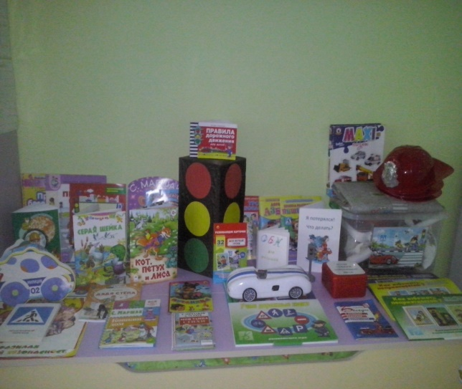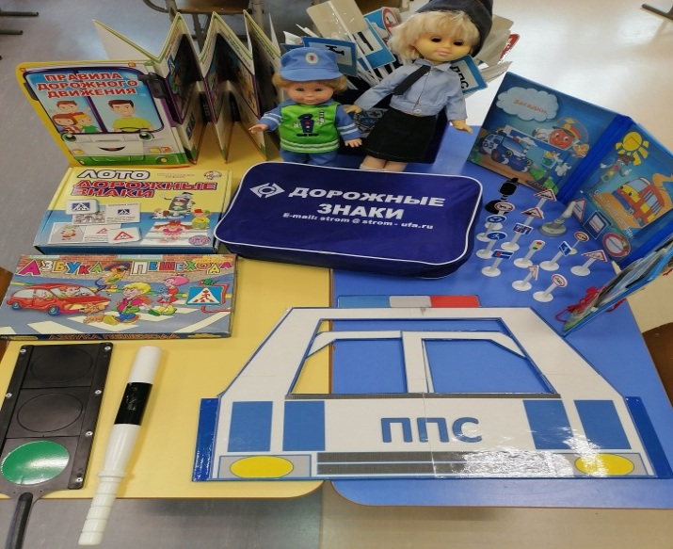

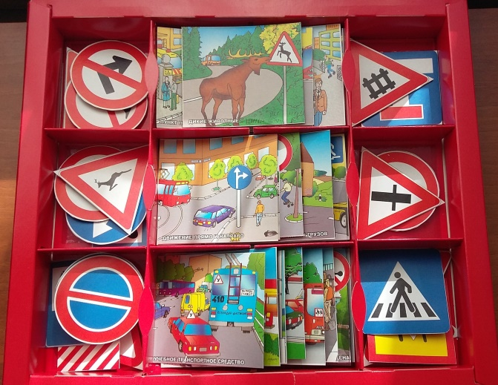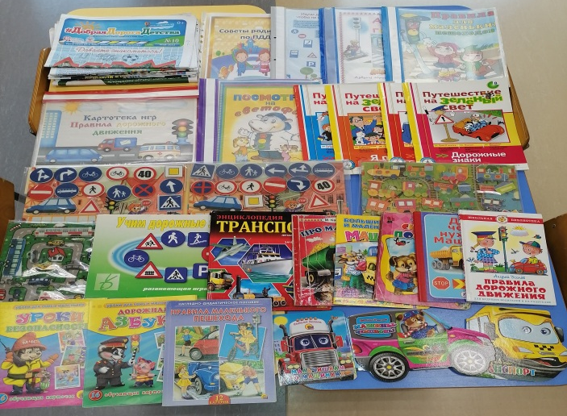

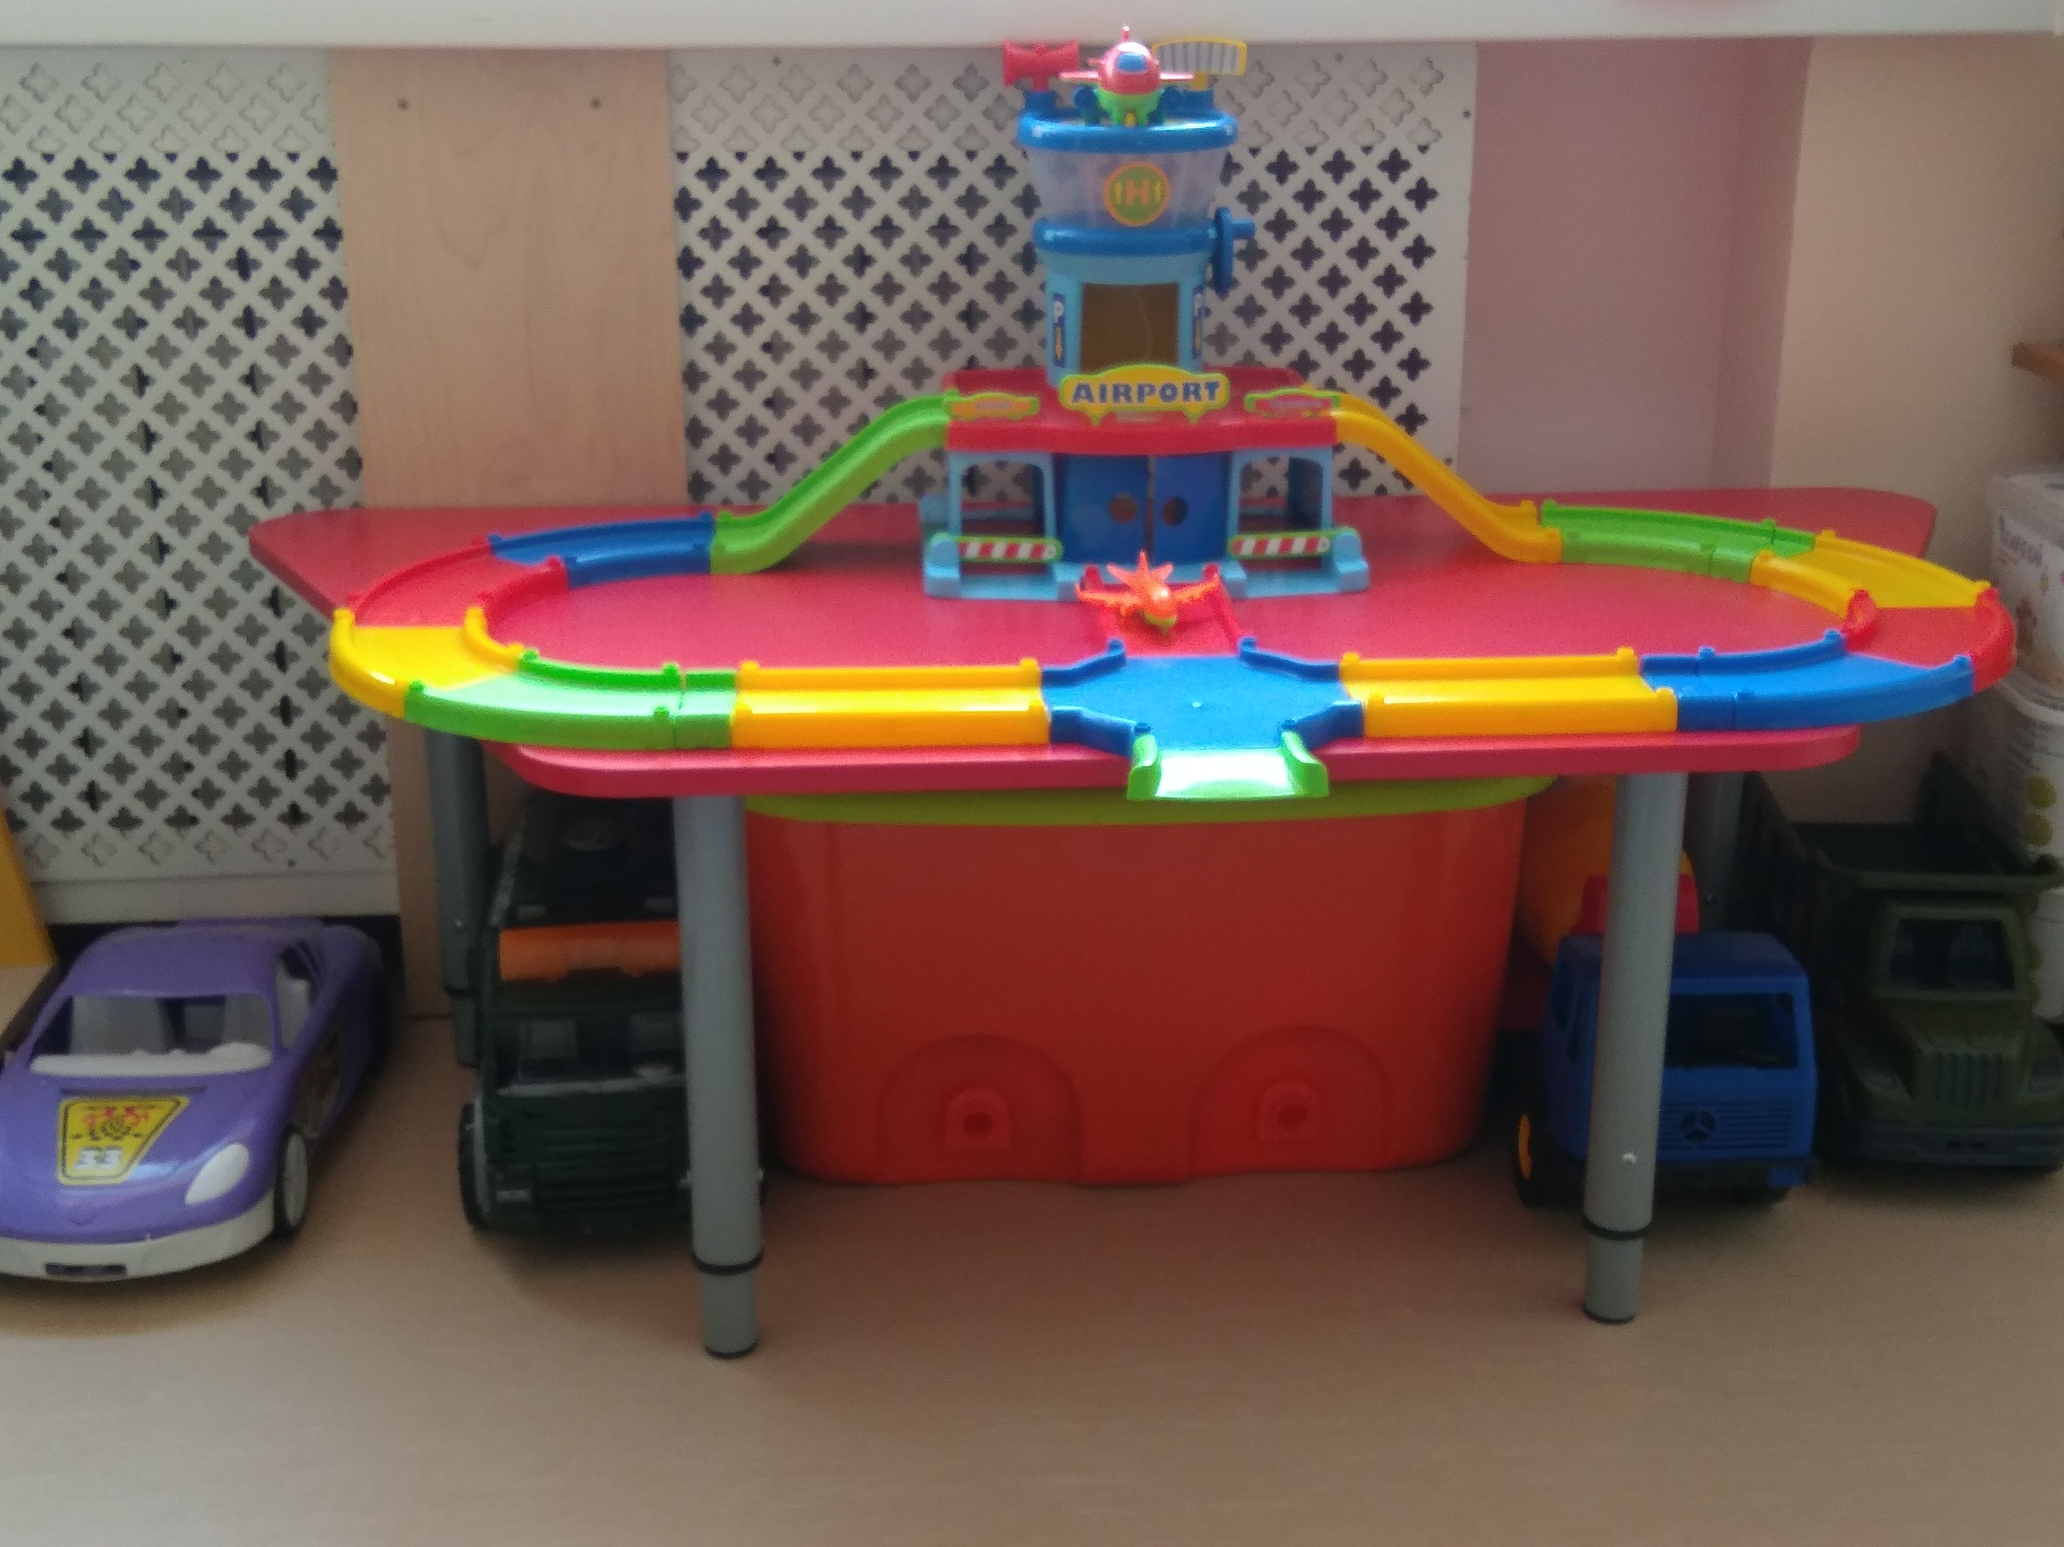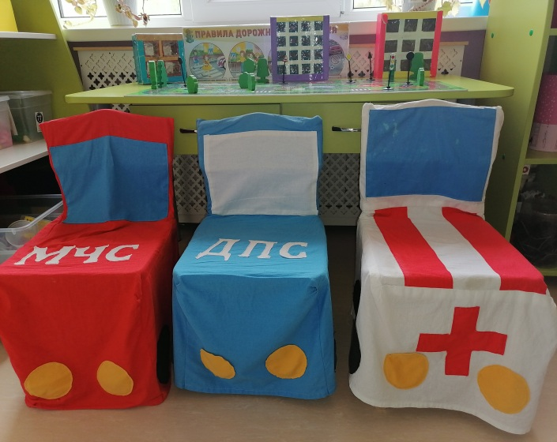

Приложение 4
Игровая зона «Правила дорожного движения»
Пояснительная записка
Организация игровых зон способствует успешному усвоению правил дорожного движения.

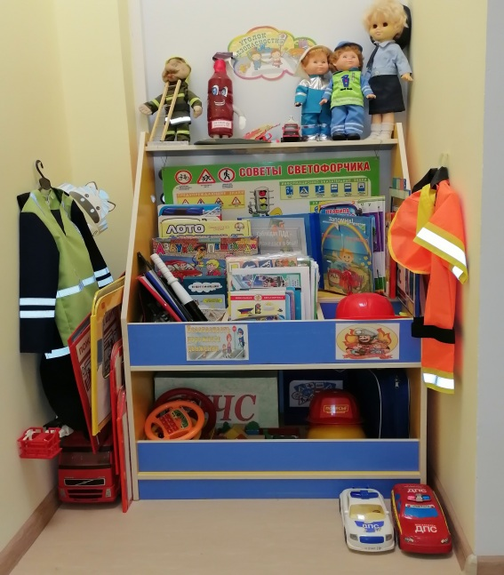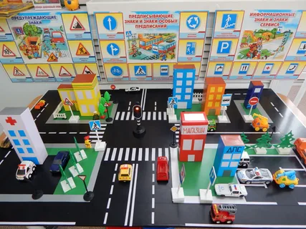

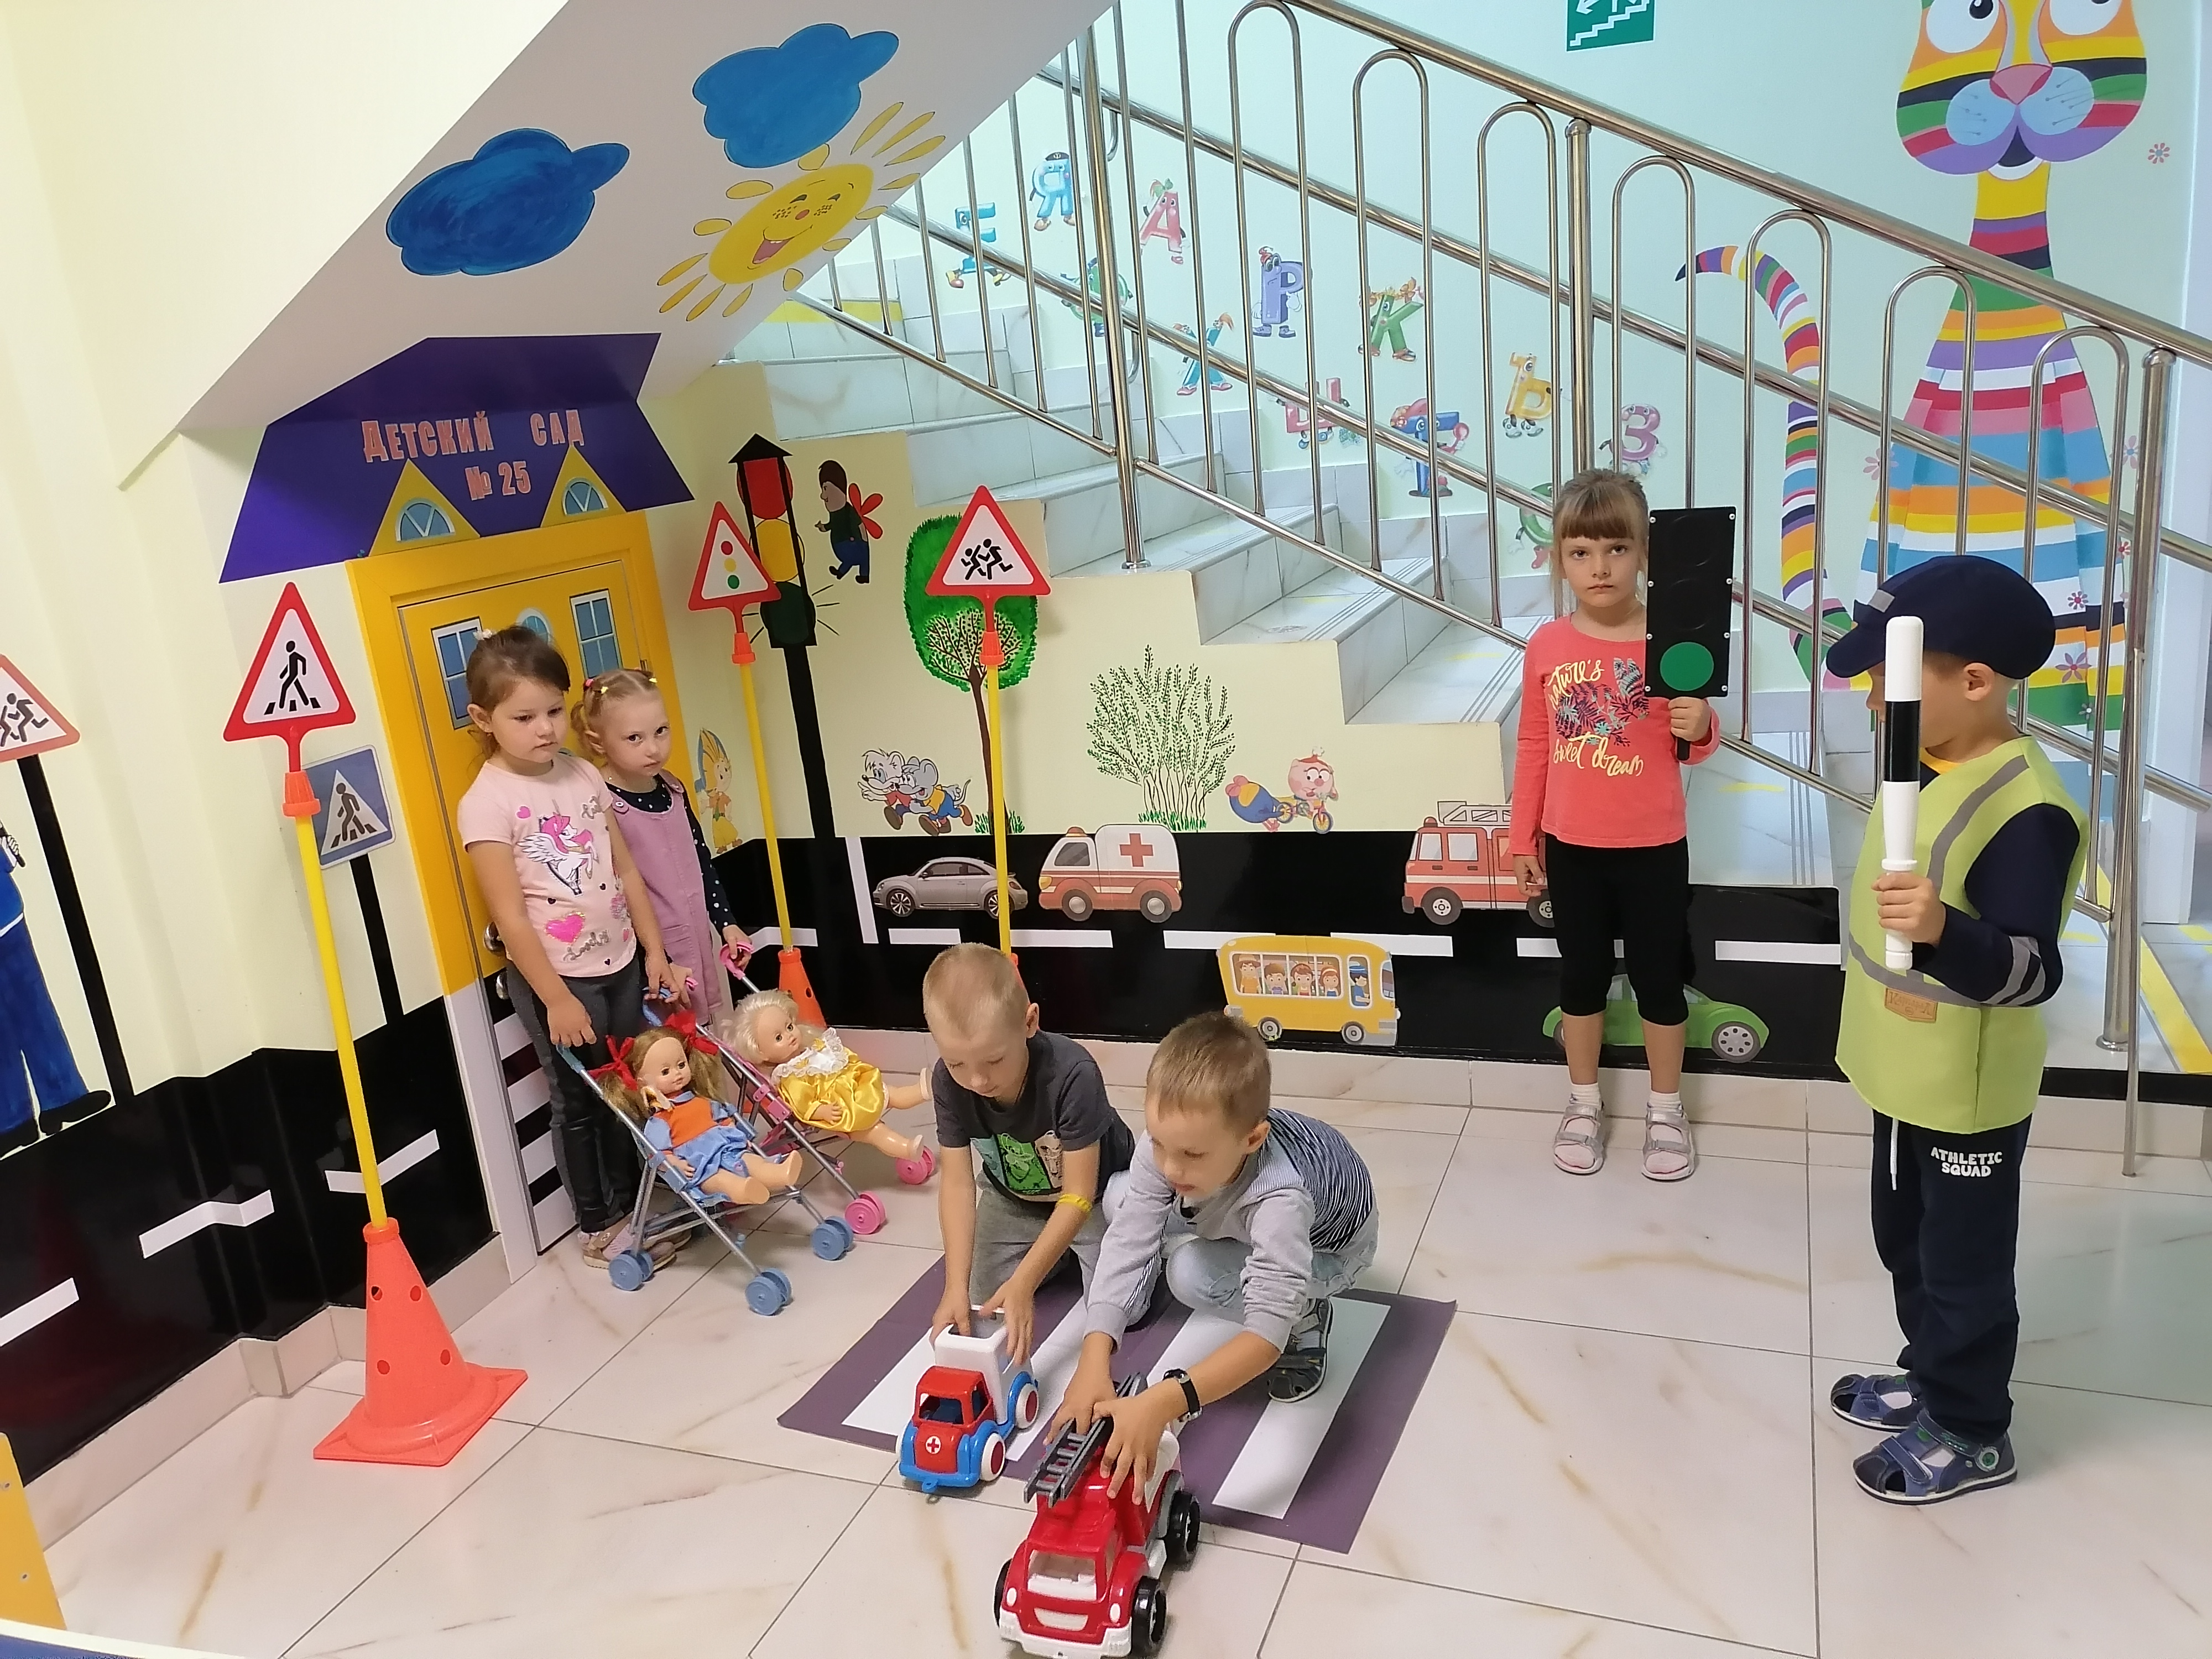

Приложение № 5
План взаимодействия с родителями по ознакомлению с правилами дорожного движения детей старшего дошкольного возраста.

Пояснительная записка
План разработан для совместной работы в области ознакомления детей старшего дошкольного возраста с правилами дорожного движения.

Сроки реализации | Средняя группа | Старшая группа
Сентябрь | Оформление уголка по ПДД  Анкетирование родителей по ПДД  Родительское собрание «Роль семьи в воспитании грамотного пешехода» | Беседа с родителями о детских креслах  Памятка для родителей  « Правила перевозки детей в автомобиле»
Октябрь | Консультация по ПДД «О правилах дорожного движения детям»  Индивидуальные беседы с родителями о том, как надо учить детей правильно вести себя на улице | Родительское собрание «Для чего нужны правила дорожного движения и что они собой представляют»  Анкета для родителей по ПДД «Взрослые и дети на улице»
Ноябрь | Консультация на тему: «Воспитываем правильного пешехода»  Буклет «Интересные факты» | Пополнение уголка по ПДД  (дома).  Памятка для родителей «Особенности пешеходов»
Декабрь | Консультация ««Чем занять ребенка в дороге?»  Анкетирование «Осторожно: дорога!»  Памятка для родителей «Все начинается с малого» | Помощь в изготовлении дидактических игр.  Папка передвижка для родителей «Уроки на дороге»
Январь | Сотворчество родителей и детей «Уроки улицы» (рисование)  Папка – передвижка «Ошибка родителей – беда на дороге».  Памятки для родителей о ПДД. | Изготовление дорожных знаков.  Памятка для родителей «Осторожно гололёд»  Консультация «Безопасный путь до детского сада».  Выставка детских работ «Дорожная фантазия».
Февраль | Придумать дома с детьми свой дорожный знак  Памятка «Причины ДДТТ»  Консультация «Детский травматизм» | Выставка рисунков «Отличный пешеход»  Консультация «Внимание, гололед!»  Показ открытого занятия «Зеленый, желтый, красный!»
Март | Консультация «Автомобильное  кресло для детей. Как выбрать правильное»  Изготовление атрибутов для игр по ПДД | Папка-передвижка «Велосипедисты»  Консультация « Изучаем дорожную азбуку»  Консультация «Безопасность детей в автомобиле».
Апрель | Анкета «Осторожно-дорога!»  Консультация « Безопасное поведение детей на дорогах»  Стенд «Осторожно, дорога!»  Газета «Мы за безопасность!» | Папка передвижка «Игры во дворе»  Выставка рисунков: «Я и  светофор»  Буклет «Безопасное поведение на дороге»
Май | Консультация « Для чего нужны правила дорожного движения и что они собой представляют»  Памятка «Дорога не терпит шалости -наказывает без жалости» | Родительское собрание «Пример взрослого заразителен»  Просмотр видеофильма «Воспитываем грамотных пешеходов»

